航天

翩翩舞翩翩，年年复年年，千古飞天梦，何日上九天。

就像科幻一样，走出去，回头望，才能意识到价值，对人类文明的自我审视，是人类的勇气的颂歌，是选择一个更为宏大的叙事，跳脱出原本的人文，政治，偏见，不平等……

认知性陌生化

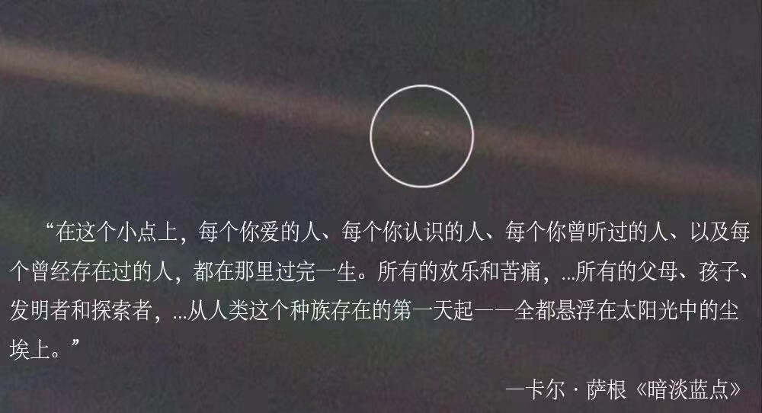

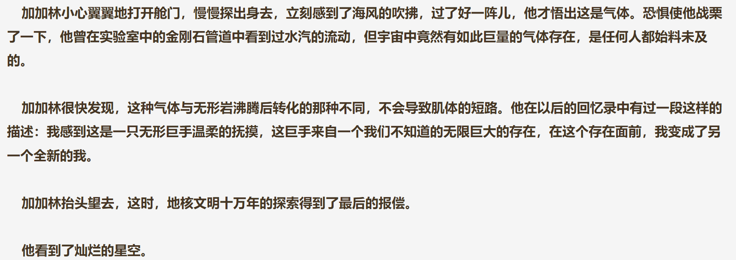

从这一点来说，航天和基础物理很像，都是去拓宽文明的边界，美国筹建费米实验室的时候，其首任主任威尔逊在国会质询中，被问到建立费米实验室对美国国防有什么好处。威尔逊说，建立费米实验室对保卫美国没有直接帮助，但是它可以使美国更值得保卫。

在《球状闪电》中，当宏原子秘密被揭示之后，主人公表示：“我这时第一个感觉是可以呼吸了，我的思想已被窒息了十几年，这期间，我像是潜行在浑浊的水中，到处是一片迷蒙。现在突然浮出了水面，呼吸到了第一口空气，看到了广阔的天空，盲人复明亦不过是这个感觉。” [8]而在《三体II》中，当罗辑领悟黑暗森林法则的时候，“他看到了宇宙的真相”，“他知道，从这一刻起，星空在自己的眼里已经是另一个样子，他不敢再抬头看了。” [9]这些描写，实际上都非常类似于刘慈欣自己第一次阅读阿瑟·克拉克的《2001：太空漫游》时的感受：

记得二十年前的那个冬夜，我读完那本书后出门仰望夜空，突然感觉周围的一切都消失了，脚下的大地变成了无限伸延的雪白光滑的纯几何平面，在这无限广阔的二维平面上，在壮丽的星空下，就站着我一个人，孤独地面对着这人类头脑无法把握的巨大的神秘……从此以后，星空在我的眼中是另一个样子了，那感觉像离开了池塘看到了大海。这使我深深领略了科幻小说的力量。[10]

实际上，无论是科学研究还是人文艺术领域，都存在新旧范式之间的对抗与张力，都存在“常规的”和“革命的”这两种不同面向，或者从知识社会学的角度来说，存在“意识形态”与“乌托邦”之间的对立。[13]当人们将“科学”与“人文艺术”对立起来讨论时，往往突出的是前者中常规的一面和后者中革命的一面。

马克斯·韦伯“新教伦理与资本主义精神”所说的“铁笼”，铁笼中的人们被一套充分合理化的“现实原则”所限制，不知道自己身处笼中，也无法想象铁笼之外的另类可能性。

《三体III》中人类宇航员第一次进入四维空间，感受到“方寸之间，深不见底”。这种震撼体验会让人用一种全新的视野看待世界，就像“离开池塘看到大海”。另一方面，这种新的视野反衬出现实世界的局限性，它让人们看到，这个看似无所不在、自古皆如此的世界，其实是一座封闭而有限的铁笼，是可以被打破的。在这个意义上，这个更高的维度带来的不仅仅是感知经验层面的冲击，同时还承载了一种文化政治上的积极能动性，是一种“希望的维度”。

温总理曾告诉我们：

“一个民族有一些关注天空的人，他们才有希望；一个民族只是关心脚下的事情，那是没有未来的。我们的民族是大有希望的民族！我希望同学们经常地仰望天空，学会做人，学会思考，学会知识和技能，做一个关心世界和国家命运的人。”

[1]王瑶.铁笼、破壁与希望的维度——试论刘慈欣科幻创作中的“惊奇感美学”[J].现代中文学刊,2016(05):95-101.